Тема: «Газовые законы»
Определение. Изотермический процесс – процесс перехода идеального газа из одного состояния в другое без изменения температуры. Закон, описывающий связь меду параметрами газа при таком процессе, называется закон Бойля-Мариотта в честь двух учёных, практически одновременно выведших его: англичанина Роберта Бойля и француза Эдма Мариотта (рис. 2). Запишем его:
Для начала запишем уравнения состояния идеального газа при постоянном количестве вещества:
А теперь учитывая: и
Получаем: для любых различных состояний газа, или же просто:
- закон Бойля-Мариотта

Из этого закона очевидно следует обратно пропорциональная связь давления и объёма: при увеличении объёма наблюдается уменьшение давления, и наоборот. График зависимости меняющихся величин в уравнении, то есть P и V, имеет следующий вид и называется изотермой (рис. 1):
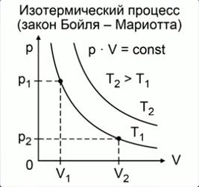
Рис. 1. Графики изотермических процессов в координатах P-V
Такая кривая в математике называется гиперболой. Также следствием закона Бойля-Мариотта является то, что площади показанных на графике прямоугольников равны между собой.
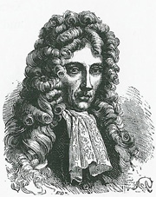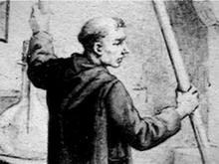
Рис. 2. Роберт Бойль и Эдм Мариотт соответственно (Источник), (Источник)
Рассмотрим следующий изопроцесс – изобарный процесс.

Изобарные процессы
Определение. Изобарный (или изобарический) процесс – процесс перехода идеального газа из одного состояния в другое при постоянном значении давления. Впервые такой процесс рассмотрел французский учённый Жозеф-Луи Гей-Люссак (рис. 4), поэтому закон носит его имя. Запишем этот закон
Снова запишем обычное уравнение состояния:
А теперь учитывая: и
Получаем: 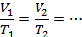 для любых различных состояний газа, или же просто:
- закон Гей-Люссака
Из этого закона очевидно следует прямо пропорциональная связь между температурой и объёмом: при увеличении температуры наблюдается увеличение объёма, и наоборот. График зависимости меняющихся величин в уравнении, то есть T и V, имеет следующий вид и называется изобарой (рис. 3):
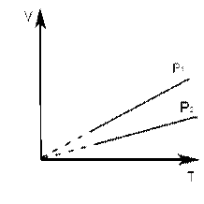
Рис. 3. Графики изобарных процессов в координатах V-T (Источник)
Следует обратить внимание на то, что, поскольку мы работаем в системе СИ, то есть с абсолютной шкалой температур, на графике присутствует область, близкая к абсолютному нулю температур, в которой данный закон не выполняется. Поэтому прямую в области, близкой к нулю, следует изображать пунктирной линией.
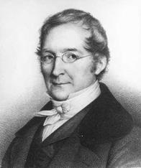
Рис. 4. Жозеф Луи Гей-Люссак (Источник)
Рассмотрим, наконец, третий изопроцесс.

3. Изохорные процессы
Определение. Изохорный (или изохорический) процесс – процесс перехода идеального газа из одного состояния в другое при постоянном значении объёма. Процесс рассмотрен впервые французом Жаком Шарлем (рис. 6), поэтому закон носит его имя. Запишем закон Шарля:
Снова запишем обычное уравнение состояния:
А теперь учитывая: и
Получаем: 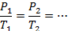 для любых различных состояний газа, или же просто:
- закон Шарля
Из этого закона очевидно следует прямо пропорциональная связь между температурой и давлением: при увеличении температуры наблюдается увеличение давления, и наоборот. График зависимости меняющихся величин в уравнении, то есть T и P, имеет следующий вид и называется изохорой (рис. 5):
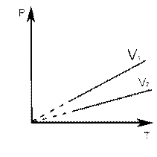
Рис. 5. Графики изохорных процессов в координатах V-T
В районе абсолютного нуля для графиков изохорного процесса также существует лишь условная зависимость, поэтому прямую также следует доводить до начала координат пунктиром.
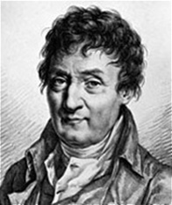
Рис. 6. Жак Шарль (Источник)
Стоит обратить внимание, что именно такая зависимость температуры от давления и объёма при изохорных и изобарных процессах соответственно определяет эффективность и точность измерения температуры с помощью газовых термометров.
Интересен также тот факт, что исторически первыми были открыты именно рассматриваемые нами изопроцессы, которые, как мы показали, являются частными случаями уравнения состояния, а уже потом уравнения Клапейрона и Менделеева-Клапейрона. Хронологически сначала были исследованы процессы, протекающие при постоянной температуре, затем при постоянном объёме а последними – изобарические процессы.

. Обобщение газовых законов
Теперь для сравнения всех изопроцессов мы собрали их в одну таблицу (см рис. 7). Обратите внимание, что графики изопроцессов в координатах, содержащих неизменяющийся параметр, собственно говоря, и выглядят как зависимость константы от какой-либо переменной.
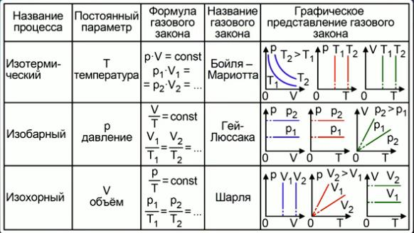
Рис. 7.

Дополнительные рекомендованные ссылки на ресурсы сети Интернет
- https://resh.edu.ru/subject/lesson/6292/start/ ( просмотреть видео по ссылке)
- Slideshare.net.
- E-science.ru
- Mathus.ru
Домашнее задание
- Составить конспект по данной лекции. Заполнить таблицу по газовым законам.
- Какова зависимость между температурой и плотностью идеального газа при изобарном процессе?
- При надувании щёк и объём, и давление во рту возростают пр неизменной температуре. Противоречит ли это закону Бойля-Мариотта? Почему?

